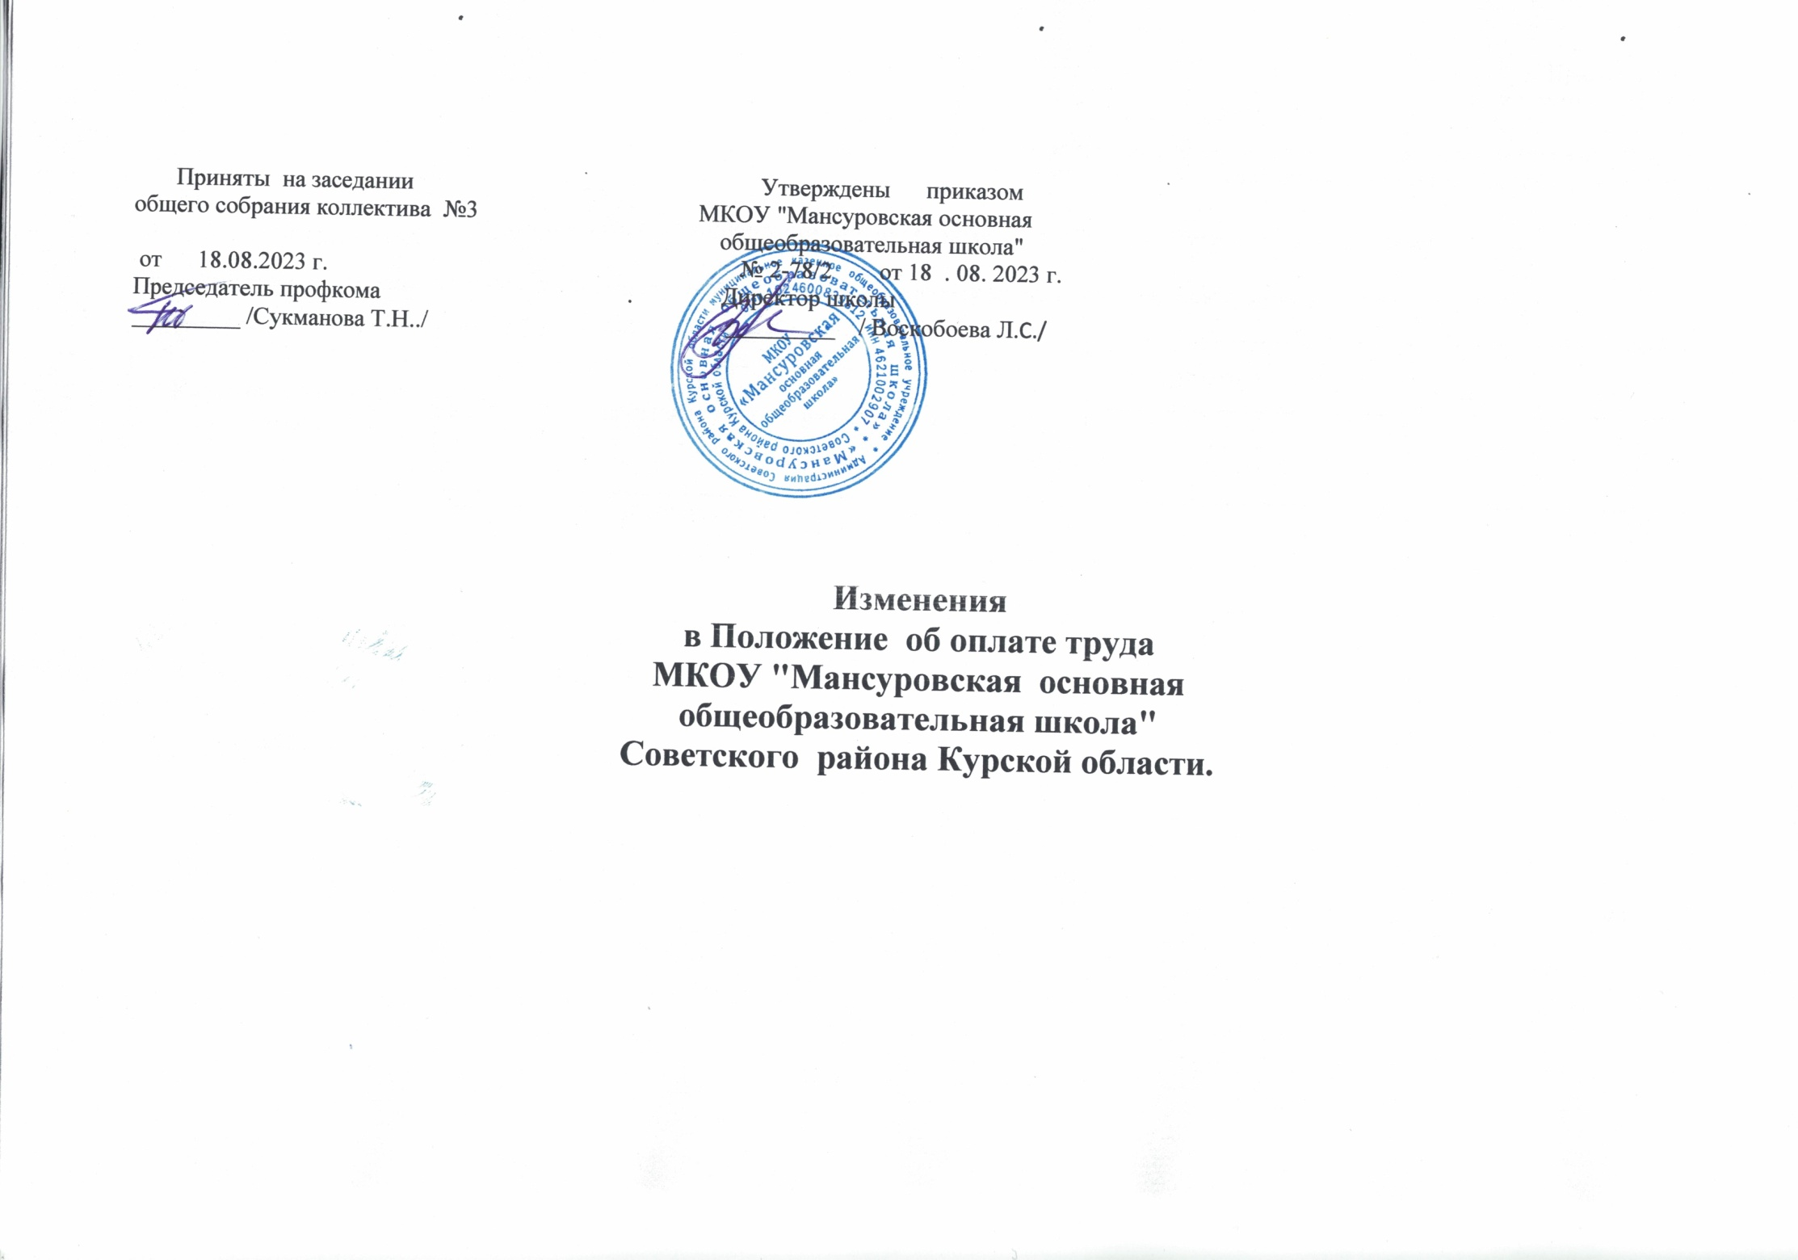

Приложение № 1

К положению об оплате

труда работников МКОУ «Мансуровская основная

общеобразовательная школа» Советского района Курской области по

виду экономической деятельности «Образование» от 01.09.2023г.

**Профессиональные квалификационные группы должностей работников образования**

Профессиональная квалификационная группа должностей работников учебно-вспомогательного персонала первого уровня

|  |  |  |
| --- | --- | --- |
| Квалификационные уровни | Должности, отнесенные к квалификационным уровням | должностной оклад, руб. |
| .  . |
|  | Помощник воспитателя; секретарь учебной части | 5992 |

**Профессиональная квалификационная группа должностей педагогических работников**

|  |  |  |  |  |
| --- | --- | --- | --- | --- |
| Квалификационные уровни | Должности, отнесенные к квалификационным уровням | должностной оклад (ставка), руб. | должностной оклад при наличии 1 квалификационной категории (ставка), руб. | должностной оклад при наличии высшей квалификационной категории (ставка, руб. |
| 1 квалификационный уровень | Инструктор по физической культуре , музыкальный руководитель, старший вожатый | 9267 | 9979 | 10768 |
| 2 квалификационный уровень | Педагог дополнительного образования; педагог-организатор ,социальный педагог, тренер- преподаватель | 10004 | 10768 | 11555 |
| 3 квалификационный уровень | Воспитатель, педагог-психолог .методист,старший педагог дополнительного образования | 10101 | 10874 | 11669 |
| 4 квалификационный уровень | Педагог- библиотекарь,Преподаватель-организатор основ безопасности жизнедеятельности;старший воспитатель, старший методист, учитель; учитель-логопед (логопед). Советник директора по воспитаниюи взаимодействию с детскими общественными объединениями, тьютор. | 10200 | 10977 | 11786 |

Приложение № 2

к Положению об оплате

труда работников МКОУ

«Мансуровская основная общеобразовательная школа»

Советского района Курской области

**Профессиональные квалификационные группы общеотраслевых должностей руководителей, специалистов и служащих**

Профессиональная квалификационная группа "Общеотраслевые должности служащих первого уровня"

|  |  |  |
| --- | --- | --- |
| Квалификационные уровни | Должности, отнесенные к квалификационным уровням | должностной оклад, руб. |
| 1 квалификационный уровень | Делопроизводитель; секретарь | 5992 |
| 2 квалификационный уровень | Должности служащих первого квалификационного уровня, по которым может устанавливаться производное должностное наименование "старший" | 6975 |

**Профессиональная квалификационная группа "Общеотраслевые должности служащих второго уровня"**

|  |  |  |
| --- | --- | --- |
| 1 квалификационный уровень | Лаборант | 6278 |
| 2 квалификационный уровень | Заведующий хозяйством | 6278 |
|  |  |  |
| 4 квалификационный уровень | Механик | 7732 |
|  |  |  |

**Профессиональная квалификационная группа "Общеотраслевые должности служащих третьего уровня"**

| Квалификационные уровни | Должности, отнесенные к квалификационным уровням | должностной оклад, руб. |
| --- | --- | --- |
| 1 квалификационный уровень | Программист, юристконсульт, инженер по охране труда и техники безопасности | 6975 |

Приложение № 3

к Положению об оплате

труда работников МКОУ

«Мансуровская основная общеобразовательная школа»

Советского района Курской области

**Профессиональные квалификационные группы общеотраслевых профессий рабочих**

Профессиональная квалификационная группа "Общеотраслевые профессии рабочих первого уровня"

|  |  |  |
| --- | --- | --- |
| Квалификационные уровни | Профессии рабочих, отнесенные к квалификационным уровням | должностной оклад, руб. |
| 1 квалификационный уровень | Наименования профессий рабочих, по которым предусмотрено присвоение 1, 2 и 3 квалификационных разрядов в соответствии с Единым тарифно-квалификационным справочником работ и профессий рабочих;  гардеробщик; дворник; истопник; сторож (вахтер); рабочий, уборщик производственных помещений; уборщик служебных помещений; уборщик территорий ,садовник ,электрик, повар, помощник повара | 5499 |

**Профессиональная квалификационная группа "Общеотраслевые профессии рабочих второго уровня"**

|  |  |  |
| --- | --- | --- |
| Квалификационные уровни | Профессии рабочих, отнесенные к квалификационным уровням | должностной оклад, руб. |
| 1 квалификационный уровень | Водитель автомобиля, водитель автобуса, повар, помощник повара | 6278 |
| 2 квалификационный уровень | Повар, помощник повара | 7732 |
| 4 квалификационный уровень | Водитель автомобиля | 10256 |

Приложение № 4

к Положению об оплате

труда работников МКОУ

«Мансуровская основная общеобразовательная школа»

Советского района Курской области

**Профессиональные квалификационные группы должностей работников культуры, искусства и кинематографии**

|  |  |  |
| --- | --- | --- |
| Профессиональная квалификационная группа | Должности, отнесенные к квалификационным уровням | Минимальный должностной оклад, руб. |
| «Должности работников культуры, искусства и кинематографии ведущего звена» | Библиотекарь | 7473 |

Приложение № 5

к Положению об оплате

труда работников МКОУ

«Мансуровская основная общеобразовательная школа»

Советского района Курской области

**Профессиональные квалификационные группы должностей медицинских и фармацевтических работников**

**Профессиональная квалификационная группа «Средний медицинский фармацевтический персонал»**

|  |  |  |  |  |  |
| --- | --- | --- | --- | --- | --- |
| квалификационные уровни | Должности, отнесенные к квалификационным уровням | должностной оклад, руб. | должностной оклад, руб. при наличии второй квалификационной категории | должностной оклад, руб. при наличии первой квалификационной категории | должностной оклад, руб. при наличии высшей квалификационной категории |
| 3 квалификационный уровень | Медицинская сестра | 10880 | 11968 | 12512 | 13056 |